24 DE JUNIO, MIERCOLES, DE 2009
DIA INTERNACIONAL CONTRA LA CONTAMINACIÓN ELECTROMAGNÉTICA



CONCENTRACIÓN
EN CONTRA LAS ESTACIONES BASE DE TELEFONÍA MÓVIL
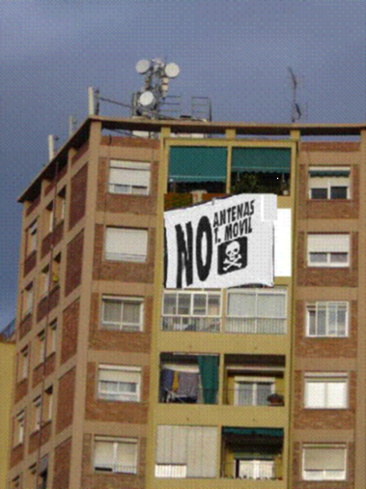

De 17.00- 22.00 hrs.

En Plaza Isla Cristina , Barrio de Cerdanyola
MATARÓ se Moviliza, se Moviliza MATARÓ.

OS ESPERAMOS.
LA SALUD SE DEFIENDE O SE PIERDE.

PLATAFORMA DE AFECTADOS POR LA TELEFONÍA MÓVIL EN MATARÓ

